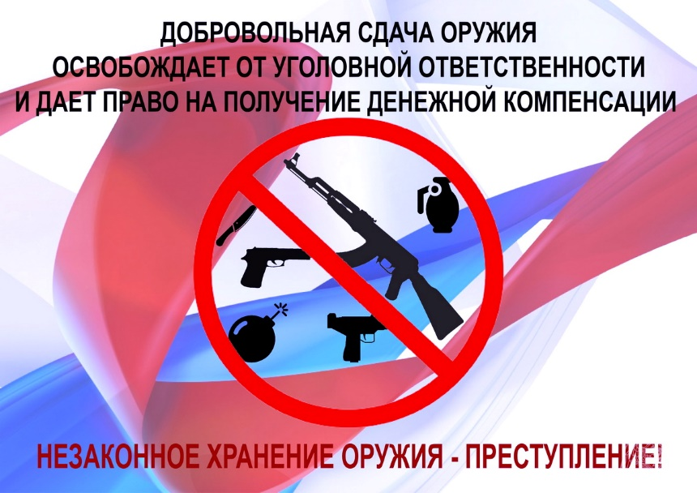

За добровольную сдачу незаконно хранящегося оружия
положены денежные выплаты

В соответствии с постановлением главы администрации (губернатора) Краснодарского края от 16 апреля 2019 года №209 «О выплате денежного вознаграждения гражданам за добровольную сдачу незаконно хранящихся у них оружия, боеприпасов, взрывчатых веществ и взрывных устройств» утверждено Положение о порядке выплаты денежного вознаграждения.
Граждане Российской Федерации, иностранные граждане и лица без гражданства, достигшие восемнадцатилетнего возраста, добровольно сдавшие в территориальный орган Министерства внутренних дел Российской Федерации по Краснодарскому краю незаконно хранящиеся у них оружие, боеприпасы, взрывчатые вещества и взрывные устройства, имеют право на получение денежного вознаграждения в размерах:
№п/п | Наименование  оружия и боеприпасов, взрывчатых веществи взрывных устройств | Единицаизмерения | Размервознаграждения (рублей)
Оружие
1 | Боевое огнестрельное оружие |  | 10 000,00
2 | Служебное, спортивное и охотничье нарезное оружие |  | 5 000,00
3 | Гладкоствольное огнестрельное оружие |  | 4 000,00
4 | Самодельное огнестрельное оружие |  | 2 000,00
5 | Миномет, переносной противотанковый комплекс, переносной зенитно-ракетный комплекс, гранатомет | единица | 8 000,00
6 | Огнемет | единица | 2 000,00
Взрывчатые вещества, взрывные устройства
7 | Взрывчатые вещества | грамм | 10,00
8 | Взрывное устройство | единица | 1 000,00
9 | Огнепроводные и детонирующие шнуры | метр | 2,00
Боеприпасы
10 | Все виды патронов к огнестрельному оружию | единица | 20,00
11 | Артиллерийские снаряды и мины, военно-инженерные подрывные заряды и мины, ручные и реактивные противотанковые гранаты, боевые ракеты, авиабомбы и т.п. | единица | 2 000,00
12 | Ракетно-артиллерийские снаряды активного воздействия на гидрометеорологические процессы | единица | 2 000,00

Для выплаты денежного вознаграждения в управление региональной безопасности администрации Краснодарского края гражданином представляются следующие документы:
- собственноручно написанное заявление гражданина о выплате денежного вознаграждения за добровольную сдачу незаконно хранящихся оружия, боеприпасов, взрывчатых веществ и взрывных устройств (форма прилагается);
- копия паспорта или иного документа, удостоверяющего личность гражданина;
- справка кредитной организации о реквизитах счета.
Денежное вознаграждение за предметы вооружения и их фрагменты, содержащие взрывчатые вещества, признанные на основании сведений территориального органа внутренних дел непригодными для использования по прямому назначению, выплачивается в размере 50% от размера денежного вознаграждения.
Для получения консультативной помощи по вопросам добровольной сдачи предметов вооружения необходимо обращаться:
- в дежурную часть ОМВД России по Белореченскому району по телефону 02 (с мобильного 102);
-отделение лицензионно-разрешительной работы по Белореченскому району ГУ ФСВНГ России по Краснодарскому краю по телефону 2-45-84

